Nguyễn Thị Huyên
PHIÊU SỐ 1
Bài 1: Số:
Đọc số | Viết số | Viết số | Đọc số
Mười |  | 45
Hai mươi lăm |  | 52
Bốn mươiba |  | 55
Mười một |  | 65
Sáu mươi bảy |  | 70
Chín mươi chín |  | 66
Một trăm |  | 100

Bài 2: Viết số thích hợp vào chỗ chấm
45 gồm ……chục và 5 đơn vị - ……. gồm 8 chục và 0 đơn vị
67 gồm ……chục và ….. đơn vị 99 gồm … …chục và …… đơn vị
…..gồm 10 chục và 0 đơn vị ……. gồm 6 chục và 5 đơn vị

Bài 3:
a. Khoanh vào số lớn nhất trong các số sau
- 42, 9, 19, 45. - 18, 19, 81, 85
- 32, 38, 75, 57 - 38, 37, 69, 68
b. Khoanh vào số bé nhất trong các số sau
- 37, 39, 25, 52. - 18, 19, 25, 8
- 32, 34, 48, 84 - 26, 29, 47, 49
Bài 4:
a. Sắp xếp các số theo thứ tự từ bé đến lớn.
- 32, 15, 8, 33, 86 …………………………………………………………
- 65, 67, 15, 100 …………………………………………………………
- 63, 72,18, 90 …………………………………………………………

b. Sắp xếp các số theo thứ tự từ lớn đến bé.
- 17, 19, 80, 90 …………………………………………………………
- 48, 49, 18, 32 …………………………………………………………
- 100, 10, 50, 40 …………………………………………………………
Bài 5: Viết số thích hợp vào chỗ chấm
- 41 ; 42; 43 ; ……….; 45; 46; ……; ……..; 49; ……..-
- 16 ; 18; 20 ; ……….; 24 ; …………..; 28 ; ……..; 32; ……..-; …………
- 31; 33; 35 ; ……….; 39 ; ……… ;43; 45 ; ………; …………; 51
- 41 ; 44; ……… ; 50; ............ ; 56 ; 59; ……..; 65; ……..; …………
Bài 6. Lan trồng được 15 cây hoa. Nam trồng được 19 cây hoa. My trồng được 16 cây hoa. Viết tên bạn thích hợp vào chỗ trống.
- Bạn ………….. trồng được nhiều cây hoa nhất.
- Bạn ………….. trồng được ít cây hoa nhất.
Bài 7. Lớp 1A có 34 học sinh, lớp 1B có 32 học sinh, lớp 1C có 30 học sinh, Hỏi:
- Lớp 1A và lớp 1B lớp nào nhiều học sinh hơn ? ……………..
- Lớp 1B và lớp 1C lớp nào ít học sinh hơn ?................................
- Lớp nào nhiều học sinh nhất ?.......................................
- Lớp nào ít học sinh nhất ?...........................................

PHIỀU SỐ 2
Bài 1: Số:
Đọc số | Viết số | Đọc số | Viết số
Mười một |  | 100
Sáu mươi hai |  | 41
Bốn mươi lăm |  | 75
Mười chín |  | 30
Tám mươi lăm |  | 89
Chín mươi bảy |  | 44
Một trăm |  | 99
Bài 2: Viết số thích hợp vào chỗ chấm
25 gồm 2 chục và ….. đơn vị - ……. gồm 8 chục và 8 đơn vị
80 gồm ……chục và ….. đơn vị 100 gồm … …chục và …… đơn vị
…..gồm 10 chục và 0 đơn vị 73 gồm ……. chục và ……. đơn vị
Bài 3:
a. Khoanh vào số bé nhất trong các số sau
- 32, 37, 45, 54. - 18, 19, 91, 81
- 5, 47, 38, 99 - 67, 69, 63, 61
b. Khoanh vào số lớn nhất trong các số sau
- 37, 39, 25, 52. - 18, 19, 25, 8
- 32, 34, 48, 84 - 26, 29, 47, 49
Bài 4:
a. Sắp xếp các số theo thứ tự từ bé đến lớn.
- 14, 54, 41, 90 …………………………………………………………
- 100, 24, 67, 35 …………………………………………………………
- 90, 20, 40, 60 …………………………………………………………
b. Sắp xếp các số theo thứ tự từ lớn đến bé.
- 90, 20, 98, 100 …………………………………………………………
- 47, 49, 94, 74 …………………………………………………………
- 100, 10, 40, 49 …………………………………………………………
Bài 5: Viết số thích hợp vào chỗ chấm
- 21 ; 22; 23 ; ……….; 25; 26; ……; ……..; 29; ……..
- 26 ; 28; 30 ; ……….; 34 ; …………..; 38 ; ……..; 42; ……..-; …………
- 41; 43; 45 ; ……….; 49 ; ……… ;53; 55 ; ………; …………; 61.
- 71 ; 74; ……… ; 80; ............ ; 86 ; 89; ……..; 95; ……..;
Bài 6.
- Có …… số có một chữ số là: …………………………………………………...
- Các số có hai chữ số giống nhau là:……………………………………………
- Các số tròn chục bé hơn 100 là: ………………………………………………...
- Số nhỏ nhất có một chữ số là: …………………………………………………..
- Số lớn nhất có một chữ số là: …………………………………………………..
- Số lớn nhất có hai chữ số là: …………………………………………………..
- Số lớn nhất có hai chữ số là: …………………………………………………..
Bài 7.
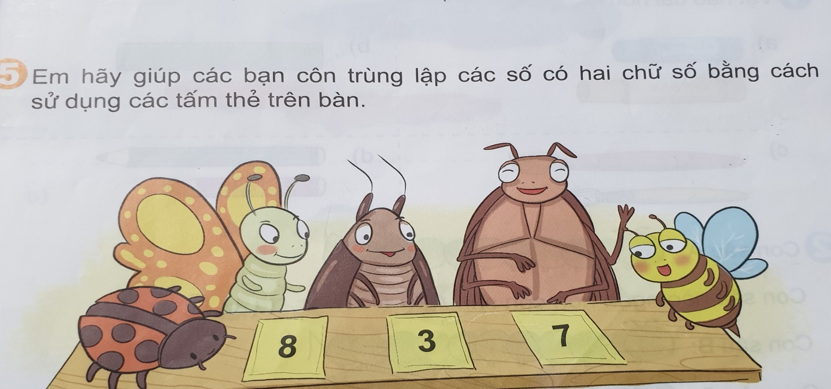

Ghép được các số là: ……………………………………………………………

Bài 8. >, <, =
23 ……. 25 | 18 ………. 8 | 54 …………45 | 89……79
68……..86 | 35……… 37 | 40……….. 39 | 72 ……..27
54……. 18 | 61……… 70 | 63…………29 | 17………45
31……. 18 | 48……… 70 | 63…………54 | 45……40 + 5
Bài 9. Điền số

23 > …. | 56 < …8 | …4 > 74 | 100 > ….
84 < …5 | 35 > ….. | 90 + 5 < …… | 45 = ….5

